Прыметнік. Скланенне прыметнікаў

- Замест кропак устаўце прыметнікі з процілеглымі значэннямі, каб атрымаліся прыказкі.
Малым пачалося, а … скончылася.
Ад добрага не ўцякай і … не рабі.
Чорнае … не стане.
- Спішыце, абазнач часціны мовы.
Горкі фініш у Рыгоркі: нос разбіў, як ехаў з горкі.
- Устаўце прыметнікі з пераносным значэннем, спішы.
… характар, … газета, … душа, … сяброўства, … мова.
- З кожнага радка выпішыце лішняе слова.
Салодкі, гаркавы, шкляны, салёны, кіслы.
Вузкі, доўгі, кароткі, шаўковы, круглы.
Шэры, бэжавы, ружовы, ізумрудны, нізкі.
- Падбярыце прыметнікі да наступных назоўнікаў.
Боль, валасы, вочы, вусны, голас.
- Запоўніце крыжаванку назвамі колераў, прачытайце слова, якое атрымалася зверху ўніз.
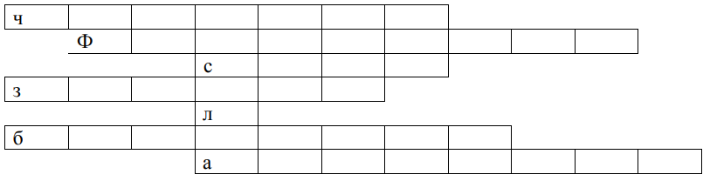
- Ад прыметнікаў утвары і запішыце назоўнікі, якія называюць людзей.
Разумны - ________________ Здаровы - __________________
Маўклівы - ________________ Палахлівы - _______________
Вялікі - __________________ Хітры - ___________________
- Да назоўніка “сабака” падбярыце 2 прыметнікі.
______________________________________________________________
- Устаўце у тэкст прапушчаныя прыметнікі.
На ... паляне рос ... дуб. ... дрэва горда ўзвышалася над лесам. ... карані трымалі яго на зямлі. ... кара аберагала ад ... вятроў, ... сонца і ... насякомых.
У ... вецці рабілі свае гнёзды ... птушкі. Паласавацца жалудамі прыходзілі ... жывёлы.
Выкарыстайце словы: лясны, стары, дзікі, магутны, высокі, тоўсты, халодны, гарачы, шкодны, густы, розны.
- Дапішыце канчаткі прыметніка ў словазлучэннях:
Залат_____ медаль Салдацк______ шынель
Смачн____ яблык Нясцерпн____ боль
Зл____ сабака Бел____ гусь
- Да слоў падбярыце прыметнікі
Сэрца ___________________________________________________
Усмешка ________________________________________________
Характар ________________________________________________
Душа ___________________________________________________
Шкло ___________________________________________________
Шаша ___________________________________________________

